Information Caf de la Nièvre
Bulletin n°5 du 13/05/20



Le décret “déconfinement” est paru au Journal Officiel : https://www.legifrance.gouv.fr/affichTexte.do;jsessionid=CF60ED87A24ED1D69BC52F2D49466ECE.tplgfr34s_1?cidTexte=JORFTEXT000041865329&dateTexte=&oldAction=rechJO&categorieLien=id&idJO=JORFCONT000041865241

ÉTABLISSEMENTS D’ACCUEIL DU JEUNE ENFANT

Tous les établissements d’accueil du jeune enfant peuvent rouvrir à compter du 11 mai 2020, de façon progressive et dans des conditions particulières (voir “Guide de déconfinement petite enfance” ci-joint).
L’accueil des enfants de professionnels indispensables à la gestion de l’épidémie se poursuit, ces familles peuvent continuer à faire connaître leurs besoins en mode de garde via le formulaire en ligne sur monenfant.fr, et leurs demandes d’accueil doivent être examinées en priorité le cas échéant.
Nous attirons néanmoins votre attention sur le fait que les conditions de facturation de l’accueil applicables avant le confinement sont rétablies pour l’ensemble des familles.

L’aide financière exceptionnelle sur les places fermées ou non pourvue est maintenue jusqu’à nouvel ordre. À ce titre, les heures non réalisées ne devront pas être facturées aux familles.
En cas de non-réouverture de votre structure, merci de nous le faire savoir dans les meilleurs délais.

ACCUEILS DE LOISIRS SANS HEBERGEMENT

Le décret du 23/03/2020 va être modifié pour autoriser la réouverture des Accueils de loisirs sans hébergement à compter du 12 mai 2020 (les autres accueils, type séjours, mini-camps..., doivent rester fermés), également de façon progressive et dans des conditions particulières (voir “Protocole pour la réouverture des accueils collectifs de mineurs” et “FAQ Reprise d’activité des ACM” ci-joint).
Les règles habituelles de facturation aux familles s’appliquent.
Les mesures de maintien des financements mises en place à l’occasion de l’épisode épidémique (Prestations de Service Ordinaire calculée au regard de l’activité réalisée sur la même période en 2019 et neutralisation des périodes de fermeture dans le cadre du Contrat Enfance Jeunesse) sont prolongées au-delà du 11 mai pour faire face au maintien d’une fermeture partielle ou totale, ce jusqu’au 2 juin 2020.
Les éventuels accueils ouverts sur le temps scolaire pour décharger les classes (Accueils 2S2C) ne relèvent pas des accueils collectifs de mineurs, et à ce titre ne seront donc pas pris en charge financièrement par les Caisses d’Allocations Familiales.

Message de la Préfecture à destination des gestionnaires d’Accueils collectifs de mineurs :
Mesdames, Messieurs,
Suite à un dispositif de suivi mis en place par Madame la Préfète depuis le 17 mars, les services de la préfecture vous ont contacté au quotidien pour faire un point sur l'accueil des enfants des personnels prioritaires mobilisés dans le cadre de la gestion de crise.
À cet égard, nous tenons à vous remercier pour le bon accueil que vous avez toujours fait aux équipes et pour avoir mis en place cette organisation dans des délais très contraints, ainsi que pour la qualité de vos contributions permettant d'avoir un suivi précis des places disponibles sur l'ensemble du département.
Ce dispositif d'exception prenant fin le 11 mai, nous revenons dans le champ du droit commun avec vos correspondants habituels, en particulier la CAF, la DDSCPP et la PMI.
Le dispositif de suivi avec l'intervention des services de la préfecture s'arrêtera à partir de la semaine prochaine. Nous continuerons durant cette semaine à vous contacter pour faire un point sur le nombre d'enfants accueillis et sur l'organisation que vous avez retenue, notamment sur les critères de sélection pour établir les priorités d'accueil dans le cas où les demandes dépassent la capacité d'accueil fixée à 10 jeunes enfants.
Malgré le déconfinement, les enfants des publics prioritaires visés durant la période du 17 mars au 11 mai, ainsi que les enfants des enseignants reprenant leur activité, doivent continuer à être accueillis prioritairement afin que les activités liées à la gestion de la crise puissent être poursuivies dans de bonnes conditions.
Pour votre complète information, je vous adresse en pièce jointe le guide des Accueils collectifs de mineurs à compter du 12 mai 2020 que vous avez dû recevoir, par ailleurs, par le service Jeunesse, Sport et Vie associative de la DDCSPP.
Je vous remercie encore pour votre mobilisation et reste à votre disposition pour tout complément d'information.
Bien cordialement,
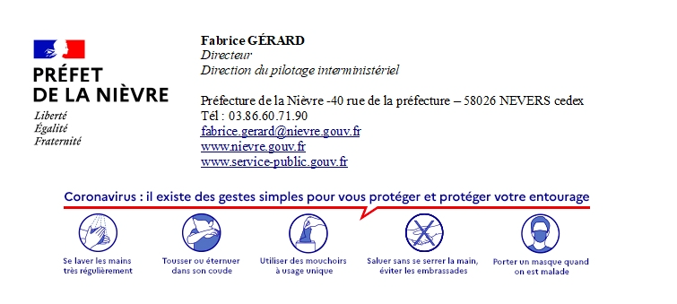

ANIMATION DE LA VIE SOCIALE

Vous avez été informés des mesures de compensations financières appliquées par la Cnaf pour les prestations de service Animation Globale et Collective, Animation Collective Famille et Espace de Vie Sociale (voir Bulletin d’information n°3).
Vous trouverez ci-joint en complément la Foire Aux Questions Covid-19 dédiée à l’animation de la vie sociale.
Les structures d’animation de la vie sociale sont autorisées à rouvrir au public (voire article 10 du décret). Un guide de consignes sanitaires est en préparation avec les services de l’État.
Les mesures de maintien des financements mises en place à l’occasion de l’épisode épidémique sont prolongées au-delà du 11 mai pour faire face au maintien d’une fermeture partielle ou totale, ce jusqu’au 2 juin 2020, à condition que les structures continuent à proposer un service minimal pendant cette période.

PARENTALITÉ ET AUTRES PRESTATIONS DE SERVICE (Espaces rencontres, Médiation familiale, Lieux d’Accueil Enfants Parents, Contrat Local d’Accompagnement à la Scolarité, Aide à domicile, Relais Assistants Maternels, Foyers Jeunes Travailleurs)

Les services parentalité (Espaces rencontres, Médiation familiale, Lieux d’accueil enfants parents) restent fermés au public jusqu’à nouvel ordre. Néanmoins, les centres sociaux qui ont une offre de service parentalité pourront ouvrir aux publics, selon des modalités qui seront précisées dans les prochains jours.
Les mesures de maintien des financements mises en place à l’occasion de l’épisode épidémique sont prolongées au-delà du 11 mai pour faire face au maintien d’une fermeture partielle ou totale, ce jusqu’au 2 juin 2020, à condition que les structures continuent à proposer un service minimal pendant cette période.
Vous trouverez ci-joint la Foire Aux Questions relative à l’Aide et accompagnement à domicile.
Un guide relatif aux modalités d’accompagnement du déconfinement est en cours d’élaboration pour les dispositifs suivants : Médiation familiale, Espace rencontre, Lieux d’accueil enfants parents, Aide à domicile.
SITES RESSOURCES

Offre de service durant le covid19 pour conserver le lien avec les familles :

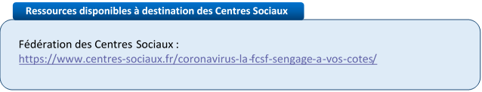

Ressources disponibles à destination des Mairies

L’Association des Maires de France :
https://www.amf.asso.fr/m/theme/covid-19.php

Ressources disponibles à destination des associations
Mesures exceptionnelles aux associations : https://www.associations.gouv.fr/les-aides-et-appuis-exceptionnels-aux-entreprises-accessibles-aux-associations-employeuses-et-a-leurs-salaries.html

Mesures de soutien et contacts utiles pour accompagner les associations : https://www.economie.gouv.fr/files/files/PDF/2020/Coronavirus-MINEFI-10032020.pdf

Prêt Garanti État : https://les-aides.fr/actualites/aZdl/pret-garanti-etat-soutien-aux-entreprises-fortement-impactees-par-la-crise-sanitaire-covid-19.html

Soutien aux associations impactées par la crise (France active) : https://www.franceactive.org/actualites/france-active-a-vos-cotes-face-a-la-crise/

Besoin de bénévoles, réserve civique : https://covid19.reserve-civique.gouv.fr/

Besoin de bénévoles, associations de bénévolat : https://benevolat.fr/

Organisation de CA et de l’AG 2020 : https://caminoavocat.wordpress.com/2020/03/24/association-conseil-administration-assemblee-generale-dematerialisee/

Info Locale

La poursuite du traitement de vos dossiers est assurée par notre service administratif.

A travers toutes ces actions, la Caf de la Nièvre souhaite vous témoigner son soutien.
Nous attirons votre attention sur le fait que toute l’équipe des conseillers technique n’est pas joignable actuellement. Merci de prendre contact avec la liste des CT ci-dessous.

Info Locale
L’équipe du Service d’Action Sociale met tout en œuvre pour assurer une continuité de service.
N’hésitez pas à nous solliciter en cas de besoin.

Responsable du développement social :
sabrina.renier@cafnevers.cnafmail.fr
(tél : 06.20.08.67.52)

Référente Technique :
alexandra.jeandot@cafnevers.cnafmail.fr

Contrôleur :
karim.zehhar@cafnevers.cnafmail.fr
Conseillers Techniques :
marie-line.perreau@cafnevers.cnafmail.fr
martin.boutet@cafnevers.cnafmail.fr
laurent.febvre@cafnevers.cnafmail.fr
cecile.nguyen-quang@cafnevers.cnafmail.fr

Techniciens Conseil :
nathalie.barroso@cafnevers.cnafmail.fr
aurelie.chambron@cafnevers.cnafmail.fr
caroline.hautin@cafnevers.cnafmail.fr

